*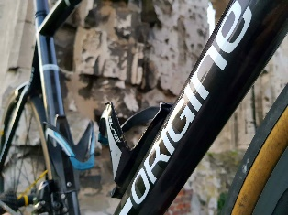****TEST* : ORIGINE AXXOME RS2 OU « LE TUEUR DE TARMAC »**

Ces vélos Origine ont tout pour plaire : de la selle aux roues en passant par le cadre, vous avez une palette de choix pour former le vélo de vos rêves.

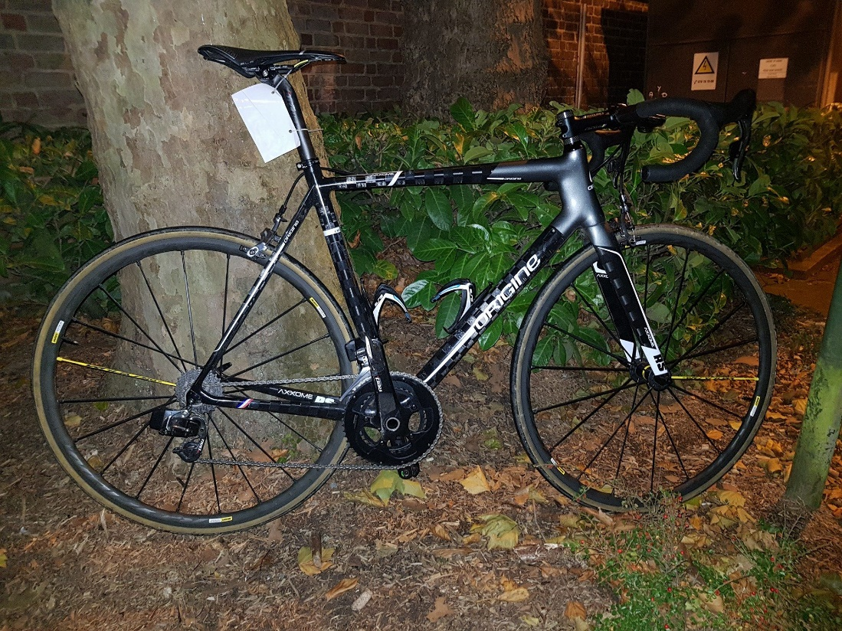J’ai eu à faire à un Axxome RS2 avec peinture bi colore, d’une part un gris métallisé et un damier gris/noir tout simplement sublime. Il était équipé du groupe américain : le SRAM Red E-TAP, des roues Mavic Ksyrium Pro Exalith ainsi que des périphériques Ritchey carbone.

Ce petit bijou fait donc 5,900kg !!

C’est donc un vélo conçu pour la montagne ou en tous cas pour de belles bosses en perspective.

**TEST** :

J’ai testé ce Origine sous des conditions spéciales, en effet, j’ai effectué 330 km en 17H, et j’ai donc gravi 66 fois le Mont Saint Aubert à Tournai. Soit 8500m de dénivelé positif.

**Point** **positif** : le vélo a montré, du début à la fin, son dynamisme dans les bosses, sa facilité à être relancé à chaque coup de pédale ainsi que son confort même sur une longue distance !

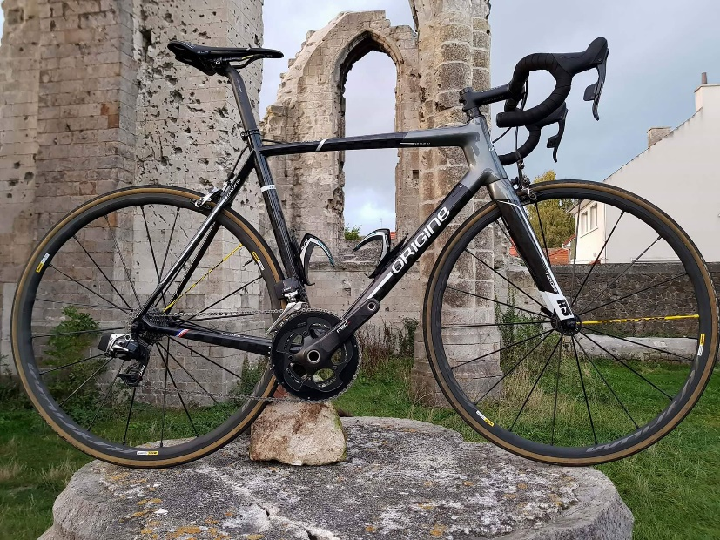**Point** **négatif** : comme à chaque vélo léger, cet Axxome RS2, doit être dompté dans les descentes ainsi que dans les virages. Il ne faut donc pas baisser la garde pour que le vélo ne prenne pas le contrôle sur vous.

Une fois apprivoisé ce vélo est un pur régal !

Cette machine est vraisemblablement une petite bombe ! Il ne vous reste plus qu’à l’admirer et pourquoi pas, l’adopter.

Cette configuration d’Origine est approuvée par l’équipe LVPNCPQ. Et pour nous, il concurrence parfaitement et bat même le Tarmac.

A ajouter, vous pouvez créer au gré de vos envies le vélo de vos rêves : de la couleur au logo en passant par l’équipement, vous trouverez des vélos faits sur mesure, pour vous, avec un bon rapport qualité-prix ! Sans oublier que c’est un vélo français !